

**Timetable Guide**

캡스톤 프로젝트 프로젝트 제안서

캡스톤 디자인 2분반

박상오 교수님

강민수 | 20145128

민성재 | 20145223

조장연 | 20140786

# 1. 프로젝트 아이디어 제안

2013년부터 중앙대학교 컴퓨터공학부에 입학한 학생들은 학교에서 요구하는 졸업필수조건과 공학인증제도를 필수적으로 이수한 후에 졸업을 할 수 있다. 동시에 두개의 졸업조건을 만족해야 졸업을 할 수 있는 환경 때문에 컴퓨터공학부 학생들은 앞으로의 과목 설계에 많은 어려움을 겪고 있다. 또한 장바구니 기간에 시간표를 설계할 때 시간이 겹치는 과목들이 많아서 원하는 시간표를 짜는데 어려움을 겪는다. 우리는 이러한 문제점을 착안하여 졸업요건에 대한 정보가 많지 않은 학생들도 쉽고 편하게 졸업설계를 할 수 있고 자신이 원하는 조건에 맞게 시간표를 효율적으로 짤 수 있는 모바일 어플리케이션을 만들고자 한다.

# 2. 개발 배경

**- 학교 졸업조건과 공학인증 졸업조건 차이**

현재 컴퓨터공학부 학생들은 학교 졸업조건과 공학인증 졸업조건을 동시에 만족시켜야 졸업이 가능하다. 따라서 학교 졸업조건이 나와있는 포탈 사이트와 공학인증 졸업조건이 나와있는 레인보우 통합시스템 사이트를 비교해가며 앞으로의 이수계획을 세워야 하는 불편함이 있다. 이를 하나의 시스템 상에서 편리하게 관리할 수 있도록 하고자 한다.

**- 졸업 가이드라인 제시**

자신이 어떤 과목을 수강해야 하는지를 알고 있더라도 학점이 많이 남은 상황에서 앞으로의 계획을 어떻게 세워야 할지 잘 모르는 학생들을 위해 앞으로 학기마다 어떤 과목들을 얼마나 들어야 원하는 시점에 졸업을 할 수 있는지에 대한 경우의 수를 제시해 주고자 한다.

**- 효율적인 시간표 작성**

듣는 학점이 많을수록 강의 시간대가 겹치는 경우가 많기 때문에 원하는 시간표를 짜는 건 어려운 일이다. 따라서 사용자가 원하는 설정에 맞추어 시간이 겹치지 않는 다양한 시간표 플랜을 제시하고자 한다.

**- 매 학기 시간표에 따른 알람 설정에 따른 번거로움**

핸드폰에 기본적으로 구성되어 있는 알람 기능은 학기가 바뀌어 기상해야 되는 시간이 변경될 때마다 새로 시간을 설정해주어야 되는 번거로움이 있다. 사람마다 등교를 준비하는 시간은 대개 일정하기 때문에 우리는 첫 수업 전 일정 시간을 기준으로 알람을 설정하여 시간표가 변경되어도 알람을 수정할 번거로움을 덜 수 있도록 구현하고자 한다.

# 3. 개발 내용

**- Login**

로그인 기능을 사용하여 사용자가 개개인의 수강정보와 앞으로의 계획을 저장할 수 있도록 한다. 또한 강의평가를 할 때 수업을 듣지 않은 학생들이 거짓으로 강의평가를 하는 것을 제한할 수 있도록 한다.

**- 졸업계획 설계**

학교와 공학인증이 제시하는 졸업조건과 사용자가 현재까지 이수한 학점을 토대로 졸업까지의 학기 별 가이드라인을 제시해 준다. 이때 사용자가 조기졸업, 마지막 학기 12학점 미만과 같은 조건을 설정할 수 있고, 설정한 조건에 따라 여러가지 경우의 수를 보여준다.

**- 시간표 설계**

앞서 설명한 가이드라인을 기준으로 해당과목들의 강의시간이 겹치지 않게 시간표를 계획해준다. 이때 사용자는 가이드라인에 있지 않은 과목이나 자신이 꼭 수강하고 싶은 과목 등을 설정할 수 있고, 해당 요일의 공강, 1교시 제외와 같은 조건을 설정하여 보다 사용자가 원하는 방향으로 시간표를 계획할 수 있다.

**- 자동알람기능**

시간표가 확정되면 요일 별 첫 수업을 기준으로 자동으로 알람을 설정해준다. 사용자는 첫 수업 전 원하는 시간간격을 정해 알람이 울리도록 설정할 수 있다. 공강이 있을 경우를 위해 사용자가 해당 날짜의 알람을 on/off 할 수 있도록 구현할 계획이다.

**- 강의평가**

해당 과목을 이수한 학생들에 한하여 강의평가를 수행할 수 있다. 사용자는 시간표를 계획할 때 강의평가를 참고하여 보다 자신에게 맞는 과목을 선택할 수 있도록 한다.

# 4. 개발 환경

- Android Studio

- Amazon Web Service

- Github : https://github.com/danny7742/CAUgraduation

# 5. 업무 분담 및 프로젝트 스케쥴

5.1 업무 분담

강민수

* 졸업계획 알고리즘 설계
* 시간표 알고리즘 설계

민성재

* 데이터 베이스 관련 및 서버구축
* 자동 알람 기능

조장연

* 안드로이드 GUI
* 강의평가 기능

5.2 개발 일정

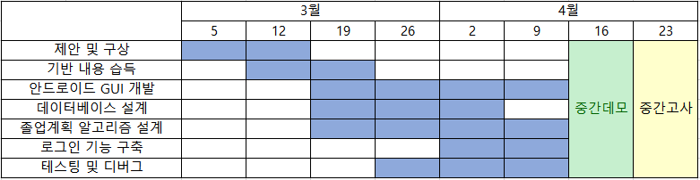

중간 데모 전까지의 일정입니다.

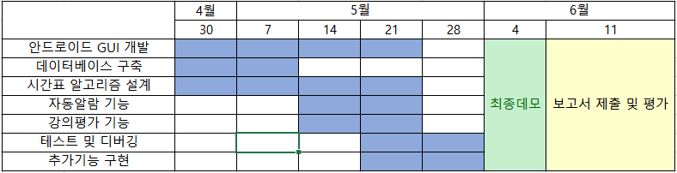

최종 데모 전까지의 일정입니다.